**Vestidos largos-Verano 2020**

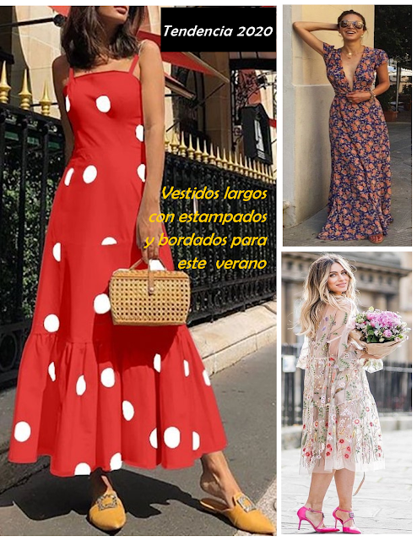

Al pensar en el verano solo podemos pensar en ropa ligera y cómoda, y a decir verdad en los últimos 4 años yo ya no logro aguantar unos jeans en verano, a pesar de que éstos son una prenda atemporal pero debido a lo alto que han llegado a ser las temperaturas en mi ciudad, parece muy incómodo usarlos. Así que optamos por algo que nos permita más libertad y frescura.

Una de las tendencias de este año que más auge tiene y que más presente está en esta estación son los vestidos con estampados o bordados, como los lunares blancos, flores, encaje, crochet, las margaritas, entre otros. Si bien los podemos usar largos o cortos, elige uno de estos diseños de estampados que te harán estar en tendencia, ya sea para algún evento, comida o cena, reunión con los amigos, una salida en la noche, casual o formal, para el día a día. Las opciones son infinitas para esta prenda tan versátil que la puedes complementar con los accesorios y zapatos correctos de acuerdo con la ocasión.

Aprovecha las rebajas de verano de tu tienda preferida como yo me decante por las siguientes opciones.

